LAS PLACAS BASE

ENRIQUE MARTÍNEZ FERRER

DAM-1

SISTEMAS INFORMÁTICOS

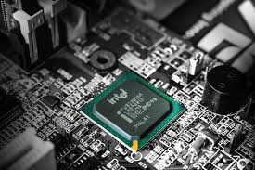

01/12/2021

**ÍNDICE:**

1.DESMONTAR 1ª PLACA.

2.1 FOTOS DE LA 1ª PLACA BASE Y ESPECIFICACIONES.

2.2 FOTOS DE LA 2ª PLACA BASE Y ESPECIFICACIONES.

3.SELECCIONAR 3 PLACAS BASE Y DAR SUS ESPECIFICACIONES.

3.1 PLACA BASE DE GAMA BAJA:

3.1.2 PUERTOS EXTERNOS.

3.2 PLACA BASE DE GAMA BAJA:

3.2.2 PUERTOS EXTERNOS.

3.3 PLACA BASE DE GAMA BAJA:

3.3.2 PUERTOS EXTERNOS.

4.USAS BIOS TRADICIONAL O BIOS UEFI?

5.BIBLIOGRAFÍA

Para empezar a desmontar primero se quita los dos tornillos de sujeción de la tapa. Nada más abrir el ordenador hay que quitar el disipador ,que venía con ventilador incorporado, que en nuestro caso ya estaba desatornillado. Luego quitamos los tornillos que sujetaban la placa base y la sacamos para examinar sus piezas.

**1.DESMONTAR 1ª PLACA**

La primera fue el North bridge la cual tenía un disipador, luego vino el microprocesador el cual extrajimos de su zócalo evitando tocar la parte inferior para no dañarlo. También notamos que el South bridge tenía otro disipador.

Para poner de vuelta todo en su sitio hicimos el mismo proceso a la inversa.

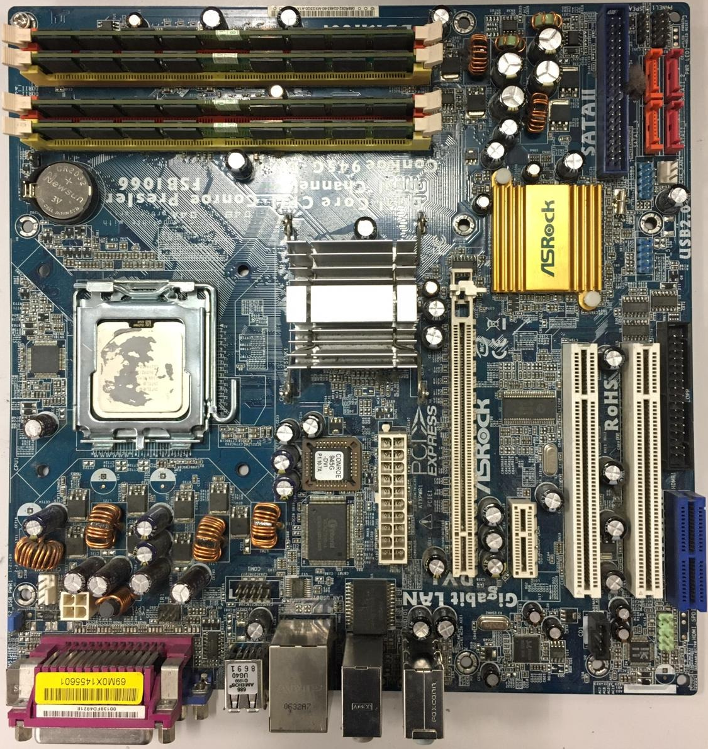

La placa base es una Micro ATX de la marca Asrock y mide 24,2X29,9.

**2.1 FOTOS DE LA 1ª PLACA BASE Y ESPECIFICACIONES:**

**Módelo**🡪2Core1066-2.13G

**Manual**🡪https://download.asrock.com/Manual/2Core1066-2.13G.pdf

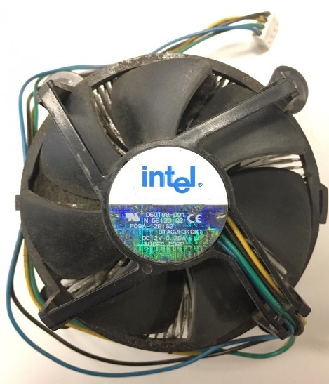

DISIPADOR PRINCIPAL JUNTO CON VENTILADOR.

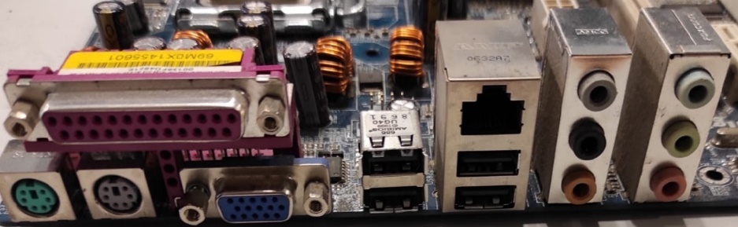

Puertos Extrernos.

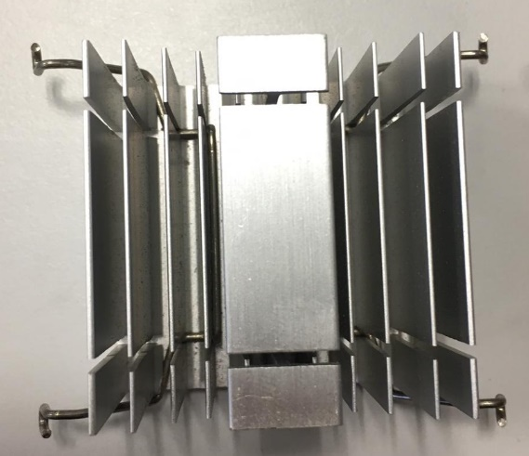

North Bridge: Chipset Intel® 945GC A2

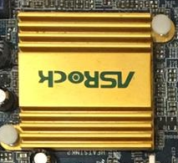

South Bridge, aunque es inusual tenía un disipador incorporado.

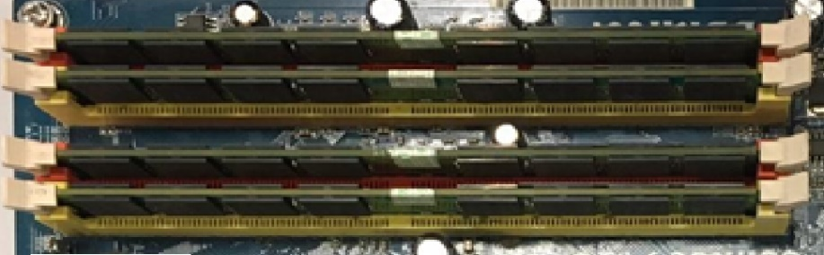

Las cuatro memorias Ram de 1 GB cada una.(Dual Channel)

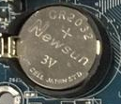

La pila.

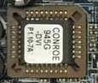

La BIOS.

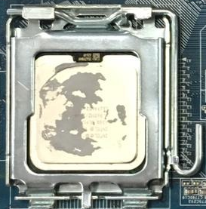

El microprocesador dentro del encapsulado.

**2.2 FOTOS DE LA 2ª PLACA BASE**

**Y**

**ESPECIFICACIONES:**

La placa base es de la marca HP y es una BTX y mide 20.07X26.42 cm.

**MODELO🡪**Para HP/Compaq DC5800 SFF.

**MANUAL🡪**http://h10032.www1.hp.com/ctg/Manual/c01362761.pdf

South Bridge:Chipset:Intel Z170

Imagen de la Pila

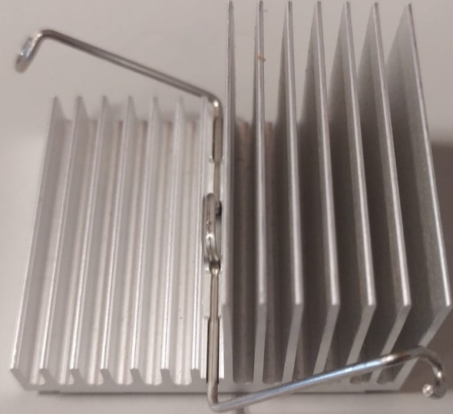

El North Bridge

Memorias RAM, estás son iguales que las anteriores 1GB por tarjeta(Dual Channel)

El microprocesador dentro del encapsulado

Microprocesador fuera de su encapsulado y volteado.

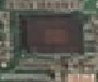

BIOS

**3.1 PLACA BASE DE GAMA BAJA:**

**3.SELECCIONAR 3 PLACAS BASE Y**

**DAR SUS ESPECIFICACIONES**

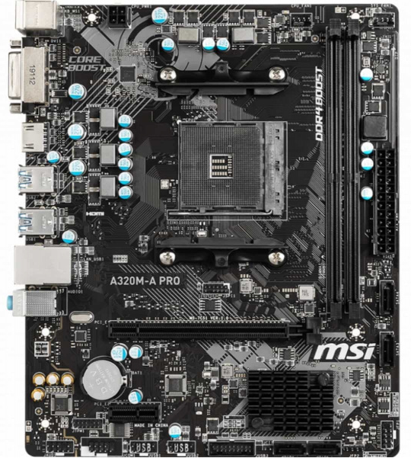

SOUTH BRIDGE

BIOS

NORTH BRIDGE

MICROPROCESADOR

Y ENCAPSULADO

PILA

PUERTOS EXTERNOS

RANURAS DE RAM

# MODELO🡪A320M-A PRO Micro atx

**MANUAL**🡪https://download.msi.com/archive/mnu_exe/mb/M7C51v1.0.pdf

**Microprocesadores compatibles**🡪AMD Athlon,AMD Ryzen

**ZÓCALO**🡪AM4

**CHIPSET🡪** AMD A320

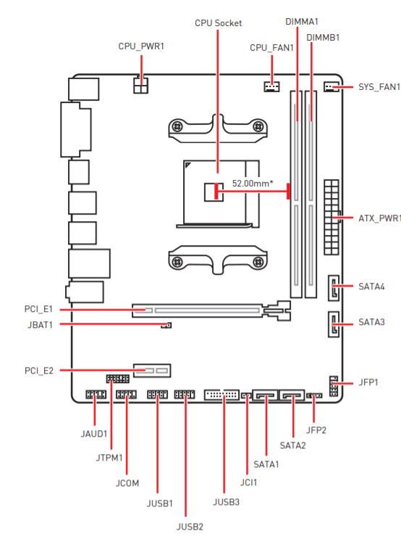

**3.1.2 PUERTOS EXTERNOS**

* USB 2.0 : 2
* USB 3.2 ( 3.1 Gen 1 ) : 1
* Conectores SATA III : 4
* Conector de audio en panel frontal : Si
* Conector de panel delantero : Si
* Conector de potencia ATX (24 pines) : Si
* Conector de ventilador CPU : Si
* Conectores a ventilador de chasis : 1
* Conector de instrusión a chasis : Si
* Conector TPM : Si
* Cabecera de puerto serie : 1
* Conector eléctrico de 12 V : Si

**3.2 PLACA BASE DE GAMA MEDIA:**

MICROPROCESADOR Y ENCAPSULADO

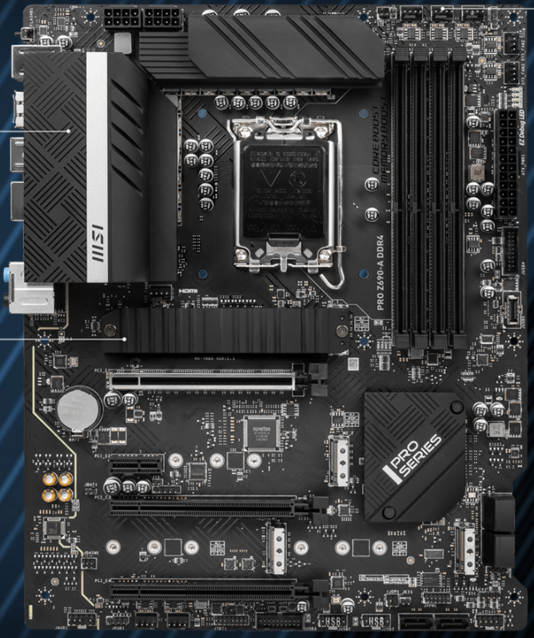

NORTH BRIDGE

RANURAS RAM

PILA

PUERTOS EXTERNOS

BIOS

SOUTH BRIDGE

# MODELO🡪 PRO Z690-A DDR4

**MANUAL**🡪 <https://download.msi.com/archive/mnu_exe/mb/M7D25v1.0.pdf>

**Microprocesadores compatibles**:  Intel® Core ™, Pentium® Gold y Celeron® de 12.a generación.

**ZÓCALO**🡪LGA 1700.

**CHIPSET🡪**Z690.

**3.2.2 PUERTOS EXTERNOS**

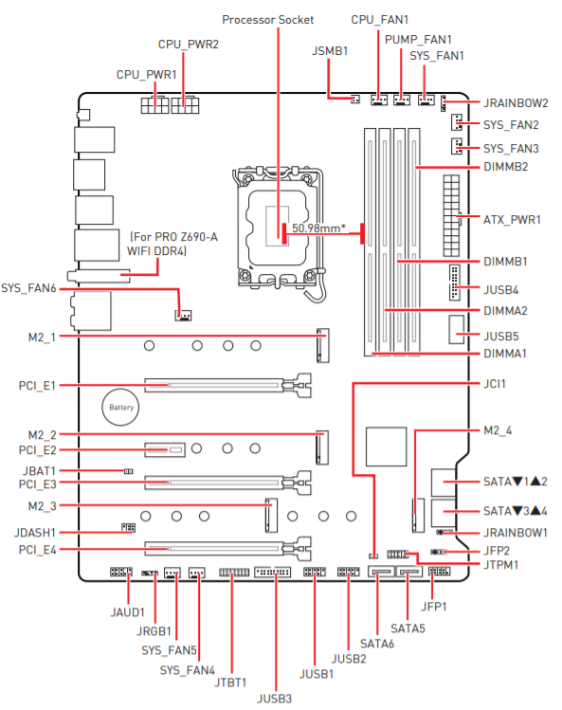

* Puertos USB 2.0 : 4
* Puertos USB 3.2 ( 3.2 Gen 1 ) : 4
* Puertos USB 3.2 Gen2 ( Type-C) : 1
* Conectores SATA III : 6
* Conector de audio en panel frontal : 1
* Conector de potencia ATX (24 pines) : 1
* Conector de ventilador CPU : 1
* Conectores a ventilador de chasis : 1
* Conector eléctrico de 12 V : Sí
* Ranura M.2 : 3

**3.3 PLACA BASE DE GAMA ALTA:**

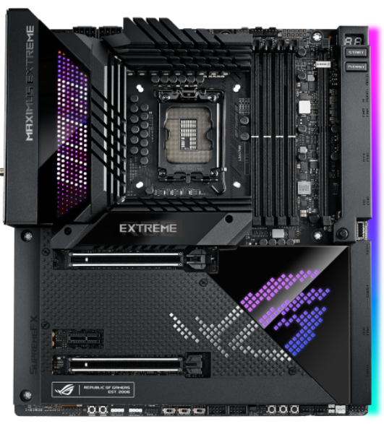

# MODELO🡪ROG MAXIMUS Z690 EXTREME

**MANUALES**🡪https://dlcdnets.asus.com/pub/ASUS/mb/LGA1700/ROG_MAXIMUS_Z690_EXTREME/E18923_ROG_MAXIMUS_Z690_EXTREME_UM_WEB.pdf

**Microprocesadores compatibles**🡪 Intel® Socket LGA1700 for 12th Gen Intel® Core™, Pentium® Gold and Celeron® Processors

**ZÓCALO**🡪LGA 1700

**Chipset🡪**Intel Z690

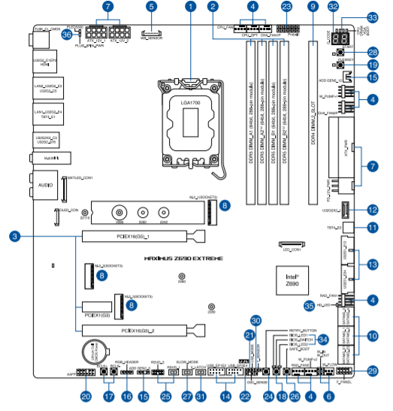

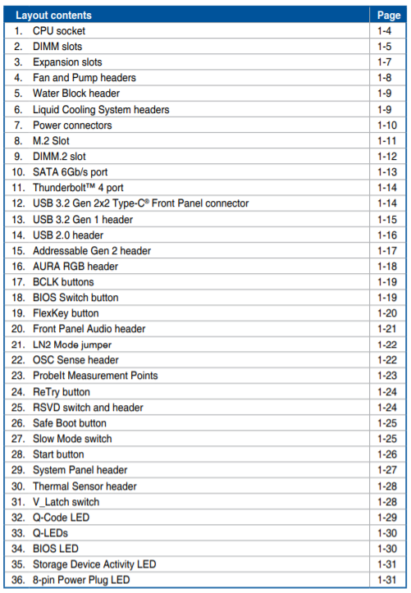

**3.3.2 PUERTOS EXTERNOS:**

* USB 2.0 : 2
* USB 3.0 ( 3.1 Gen 1 ) : 2
* Conectores USB 3.2 Gen 2 (3.1 Gen 2) : 2
* Conectores SATA III : 6
* Conector de audio en panel frontal : Si
* Conector de potencia ATX (24 pines) : Si
* Conector para ventilador : Si
* Conector de ventilador CPU : Si
* Conectores a ventilador de chasis : 2
* Conectores de poder (4 pin) periferales (Molex) : 6
* Conector de energía EPS (8-pin) : Si
* Conector eléctrico de 12 V : Si
* Conector para tiras LED RGB : Si

**4.USAS BIOS TRADICIONAL**

**O BIOS UEFI?:**

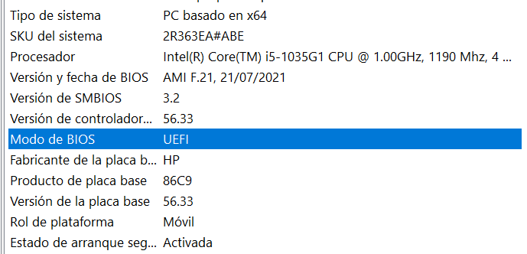

**BIBLIOGRAFÍA:**

<https://www.vsgamers.es/product/placa-base-atx-msi-pro-z690-a-ddr4?gclid=Cj0KCQiA15yNBhDTARIsAGnwe0XOznrGR4XDcOTuXhRb_RO1C4SFpZ-wq5wfGfQwwanh63YWdeCJuxQaAj6ZEALw_wcB>

<https://www.vsgamers.es/product/placa-base-micro-atx-msi-a320m-a-pro>

<https://www.vsgamers.es/product/placa-base-atx-msi-pro-z690-a-ddr4?gclid=Cj0KCQiA15yNBhDTARIsAGnwe0XOznrGR4XDcOTuXhRb_RO1C4SFpZ-wq5wfGfQwwanh63YWdeCJuxQaAj6ZEALw_wcB>

<https://rog.asus.com/motherboards/rog-maximus/rog-maximus-z690-extreme-model/helpdesk_manual>

<https://www.msi.com/Motherboard/PRO-Z690-A-DDR4/support#down-bios>

<https://es.msi.com/Motherboard/A320M-A-PRO/support#down-manual>

<https://www.amazon.com/-/es/Compaq-DC5800-Motherbaord-461536-001-450667-001/dp/B00OI6LPHE>